

**HỌC VIỆN CÔNG NGHỆ BƯU CHÍNH VIỄN THÔNG**

**CƠ SỞ TẠI THÀNH PHỐ HỒ CHÍ MINH**

**KHOA CÔNG NGHỆ THÔNG TIN 2**



**ĐỒ ÁN HỌC PHẦN**

**TÊN HỌC PHẦN: NHẬP MÔN CÔNG NGHỆ PHẦN MỀM**

**Tên đề tài: Mini App Quản Lý Đơn Hàng Cho Shop Online**

**Họ tên sinh viên:**

**Huỳnh Trần Thu Thảo – N23DCPT105**

**Nguyễn Thị Thu Tâm – N23DCPT103**

**Dương Khánh Ngọc – N23DCPT095**

**Lớp: D23CQPTUD01-N**

**Ngày nộp: 24/12/2025**

**Sinh viên ký tên:**

**Giảng viên ký tên:**

**TP.HCM, ngày 24 tháng 12 năm 2025**

**MỤC LỤC**

LỜI MỞ ĐẦU 2

1. Tổng quan đề tài 3

1.1. Giới thiệu 3

1.2. Công nghệ sử dụng 3

1.3. Mô hình hoạt động 3

2. Phân tích và thiết kế hệ thống 3

2.1. Thiết kế cơ sở dữ liệu 3

2.2. Thiết kế kiến trúc 4

3. Triển khai các chức năng chính 4

3.1. Quản lý khách hàng 4

3.2. Quản lý sản phẩm 6

3.3. Quản lý giỏ hàng 7

3.4. Quản lý đơn hàng 7

4. Báo cáo thống kê và cải tiến 9

4.1. Kiểm thử Đơn vị (Unit Test) 9

4.2. Kiểm thử Giao diện & Tích hợp (UI/Integration Test) 10

4.3. Kiểm thử API (API Test) 12

4.4. Báo cáo tỷ lệ bao phủ kiểm thử 19

5. Báo cáo doanh số, trạng thái bán hàng 20

6. Đề xuất cải tiến 21

6.1. Tích hợp thanh toán thực tế 21

6.2. Tích hợp vận chuyển 21

LỜI KẾT 22

# LỜI MỞ ĐẦU

Trong bối cảnh thương mại điện tử đang phát triển mạnh mẽ, thói quen mua sắm của người tiêu dùng đã chuyển dịch đáng kể từ phương thức truyền thống sang các nền tảng trực tuyến. Đối với các chủ cửa hàng vừa và nhỏ, việc sở hữu một hệ thống quản lý bán hàng riêng biệt, tập trung và hiệu quả là vô cùng cấp thiết để tối ưu hóa quy trình vận hành cũng như nâng cao trải nghiệm khách hàng.

Nhận thức được nhu cầu đó, nhóm chúng em đã thực hiện đề tài "Mini App Quản Lý Đơn Hàng Cho Shop Online". Mục tiêu của đồ án là xây dựng một hệ thống bán hàng hoàn chỉnh theo mô hình Single Vendor (Đơn nhà cung cấp), bao gồm giao diện mua sắm thân thiện cho khách hàng và trang quản trị trực quan cho chủ cửa hàng.

Khác với các sàn thương mại điện tử phức tạp, hệ thống này tập trung sâu vào việc xử lý logic đơn hàng, tính toán doanh thu và quản lý kho hàng. Đồ án được xây dựng trên nền tảng các công nghệ hiện đại như Node.js, Express.js cho Backend, React.js, Tailwind CSS cho Frontend và cơ sở dữ liệu MySQL.

Để hoàn thành đồ án này, bên cạnh sự nỗ lực nghiên cứu và tìm hiểu của các thành viên trong nhóm, chúng em đã nhận được sự quan tâm và hướng dẫn tận tình từ giảng viên bộ môn. Chúng em xin gửi lời cảm ơn chân thành và sâu sắc nhất đến Thầy Châu Văn Vân – người đã trực tiếp truyền đạt kiến thức, định hướng và đưa ra những lời khuyên quý báu giúp chúng em giải quyết các vấn đề khó khăn trong quá trình thực hiện đề tài.

Báo cáo này sẽ trình bày chi tiết về quá trình phân tích, thiết kế hệ thống, triển khai các chức năng cốt lõi cũng như kết quả kiểm thử toàn diện từ Unit Test đến UI Test nhằm đảm bảo tính ổn định của ứng dụng.

Dù đã rất cố gắng, nhưng do giới hạn về mặt kiến thức và thời gian, đồ án chắc chắn không tránh khỏi những thiếu sót. Chúng em rất mong nhận được sự đóng góp ý kiến từ thầy để đề tài ngày càng hoàn thiện hơn.

# 1. Tổng quan đề tài

## 1.1. Giới thiệu

* **Tên đề tài:** Mini App Quản Lý Đơn Hàng Cho Shop Online
* **Mục tiêu:** Xây dựng một hệ thống bán hàng hoàn chỉnh bao gồm giao diện mua sắm cho khách hàng và trang quản trị cho chủ cửa hang

## 1.2. Công nghệ sử dụng

* **Backend:** Node.js, Express.js
* **Database:** MySQL Workbench
* **Frontend:** React.js, Tailwind CSS
* **Kiểm thử:** Jest (Unit Test), Cypress (UI/Integration Test), Thunder Client (API Test).

## 1.3. Mô hình hoạt động

Khác với các sàn thương mại điện tử như Shopee hay Lazada, hệ thống này được xây dựng theo mô hình single vendor (Đơn nhà cung cấp).

* **Đặc điểm:** Hệ thống chỉ có duy nhất một đơn vị bán hàng (Admin/Chủ shop).
* **Phân quyền:**
  + **Admin (Chủ shop):** Người duy nhất có quyền nhập liệu sản phẩm, quản lý kho, xử lý trạng thái đơn hàng và xem báo cáo doanh thu.
  + **Customer (Khách hàng):** Người dùng thực hiện các thao tác đăng ký tài khoản, xem sản phẩm và đặt mua hàng.
* **Lý do lựa chọn:** Mô hình này phù hợp với quy mô đồ án môn học, giúp tập trung sâu vào việc xử lý logic đơn hàng, tính toán doanh thu và trải nghiệm người dùng thay vì phân tán vào việc quản lý đa gian hàng phức tạp.

# 2. Phân tích và thiết kế hệ thống

## 2.1. Thiết kế cơ sở dữ liệu

Mô tả: Hệ thống sử dụng cơ sở dữ liệu quan hệ MySQL với các bảng chính: Customers, Products, Categories, Orders, Order_Details, Cart.

* **Sơ đồ ERD:**

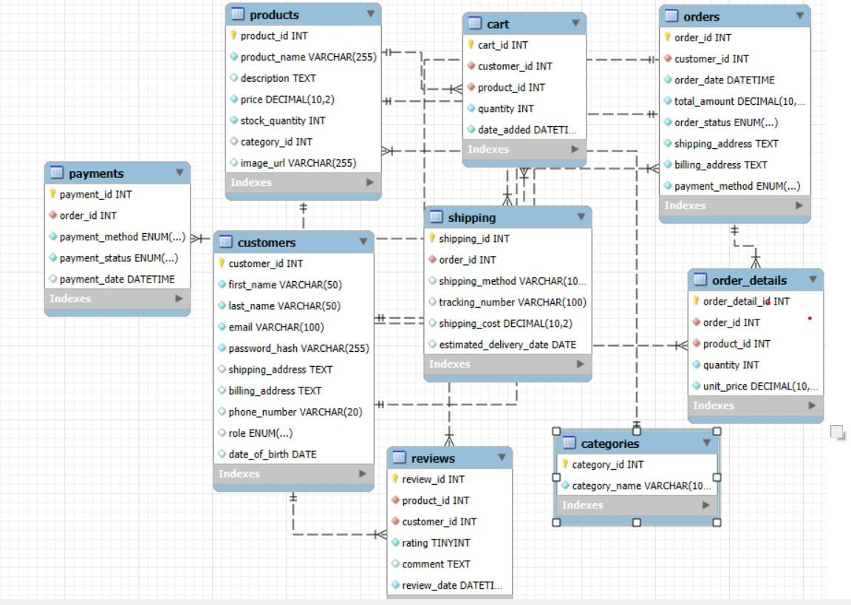

## 2.2. Thiết kế kiến trúc

* Mô hình Client-Server: Frontend (Port 5173) giao tiếp với Backend (Port 8080) thông qua HTTP Requests (Axios).

# 3. Triển khai các chức năng chính

## 3.1. Quản lý khách hàng

* **Chức năng:** Đăng ký. đăng nhập, cập nhật hồ sơ cá nhân.
* **Backend:** API /auth/register, /auth/login, /auth/profile.
* **Giao diện:**

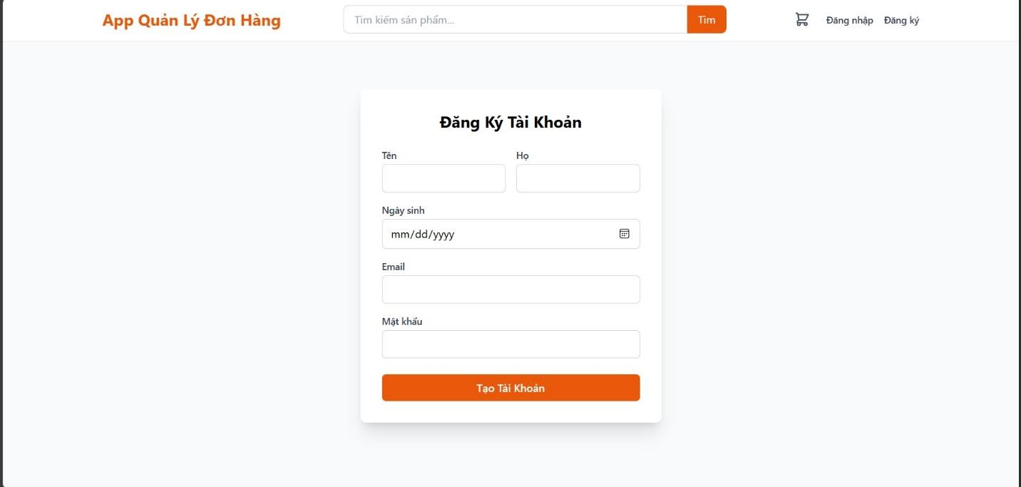

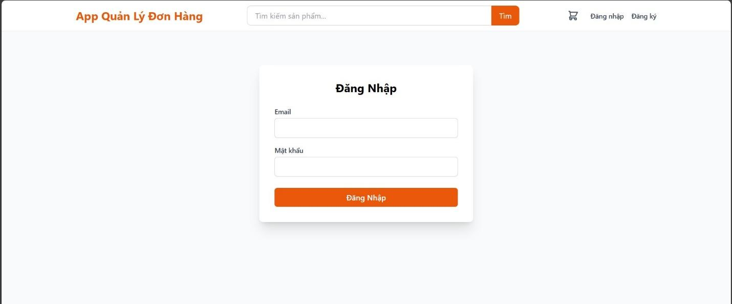

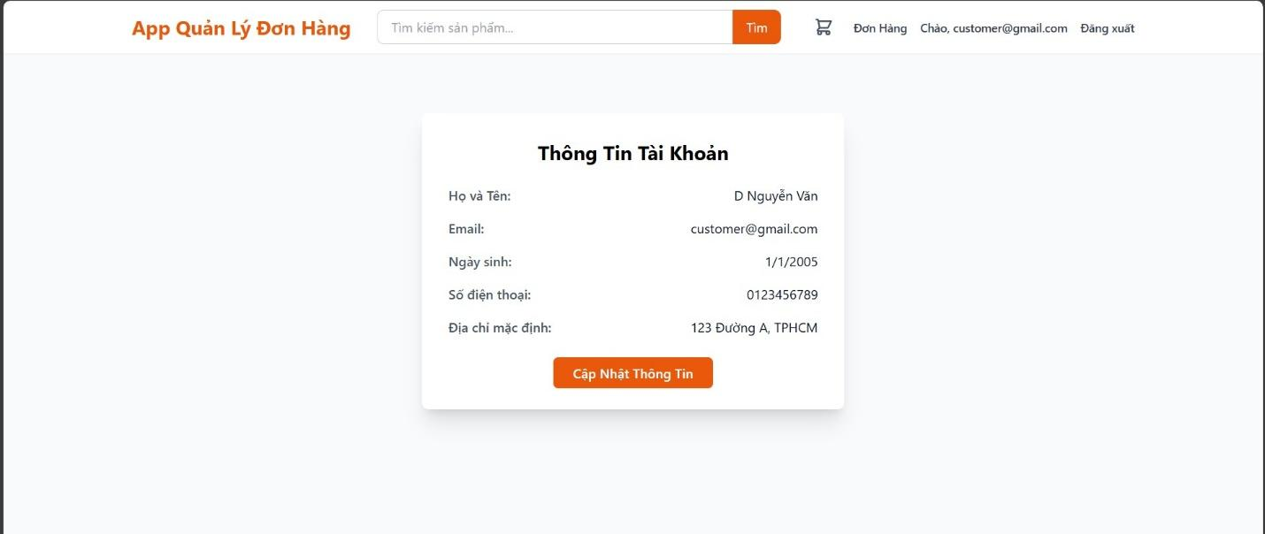

## 3.2. Quản lý sản phẩm

* **Chức năng:** Hiển thị danh sách, tìm kiếm theo tên, lọc theo danh mục.
* **Backend:** API GET /api/products, GET /api/products?search=....
* **Giao diện:**

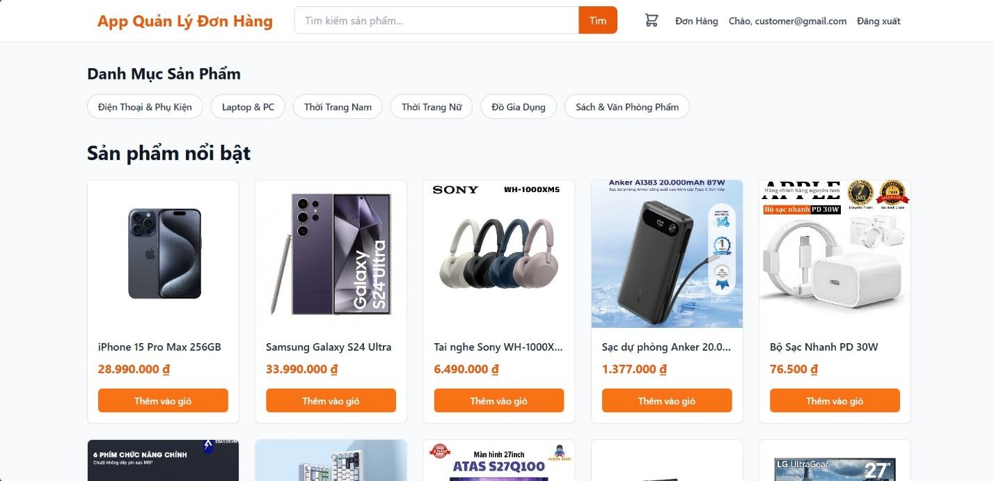

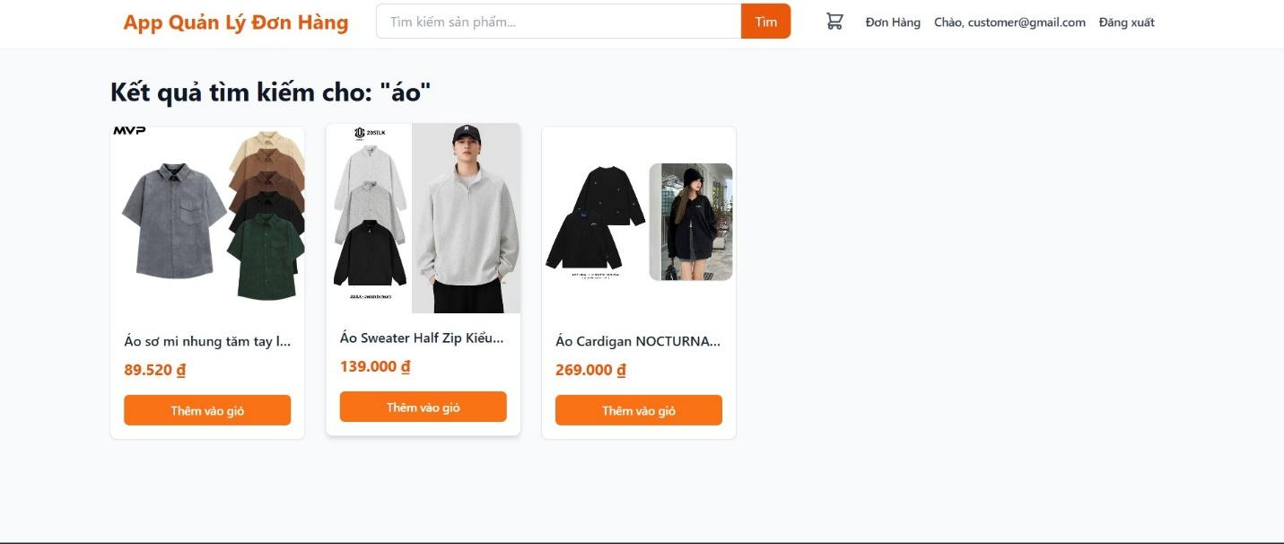

## 3.3. Quản lý giỏ hàng

* **Chức năng:** Thêm sản phẩm, xem giỏ hàng, tính tổng tiền tự động.
* **Backend:** API /api/cart.
* **Giao diện:**

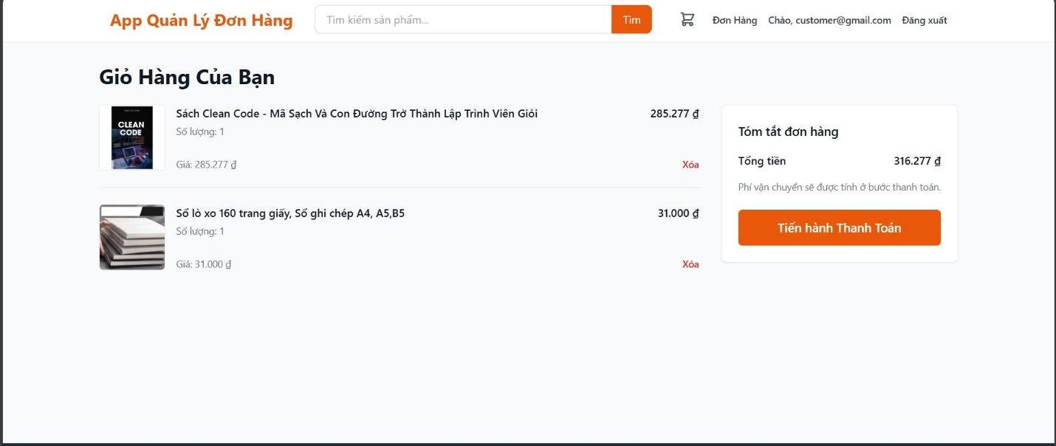

## 3.4. Quản lý đơn hàng

* **Chức năng:** Nhập địa chỉ giao hàng, chọn phương thức thanh toán (COD/Ví điện tử), tạo đơn hàng.
* **Backend:** API /api/orders
* **Giao diện:**

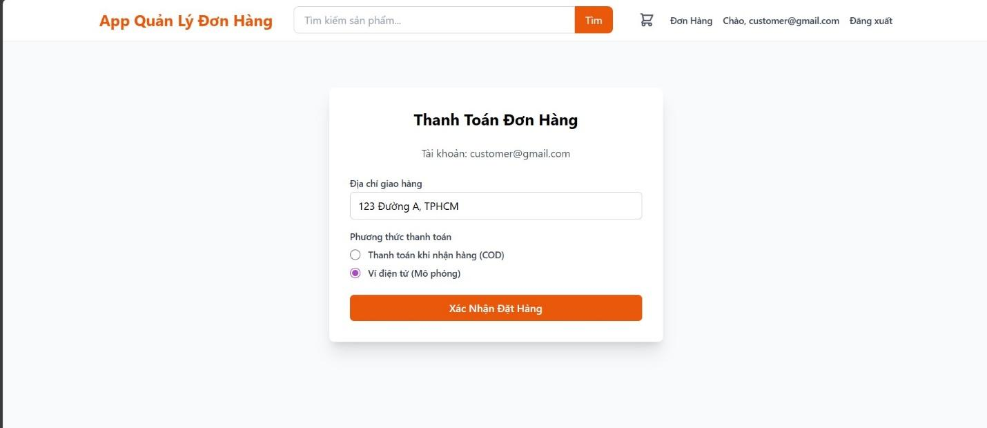

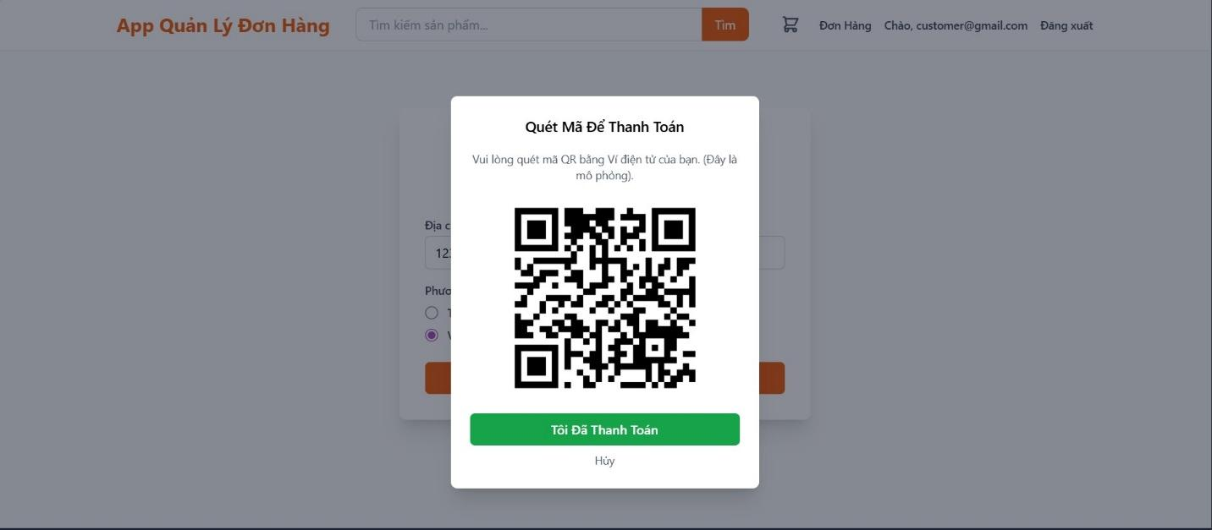

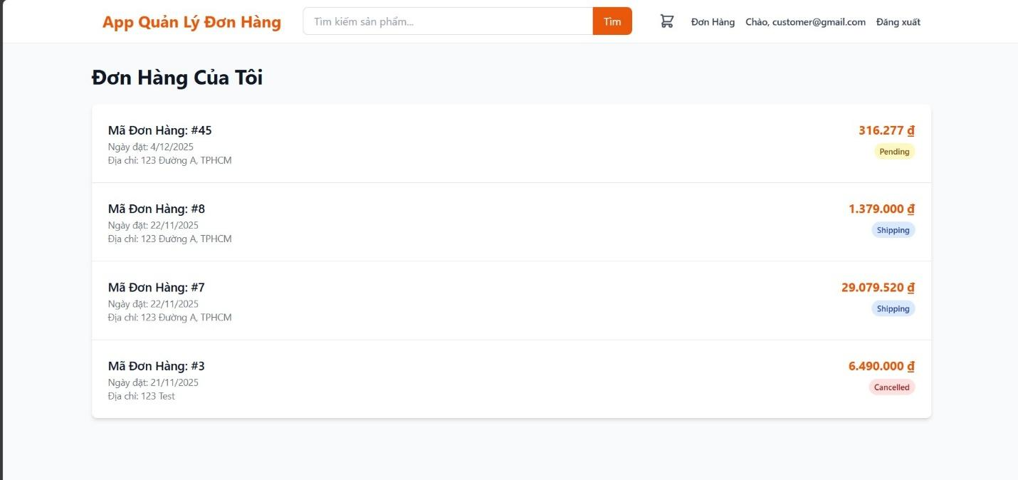

# 4. Báo cáo thống kê và cải tiến

## 4.1. Kiểm thử Đơn vị (Unit Test)

* **Công cụ:** Jest
* **Số lượng:** 5 Test Case
* **Thông qua:** 5 (100%)
* **Hình ảnh:**

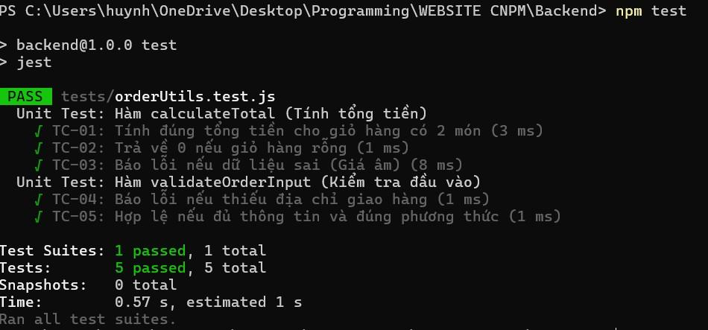

## 4.2. Kiểm thử Giao diện & Tích hợp (UI/Integration Test)

* **Công cụ:** Cypress
* **Hình ảnh:**

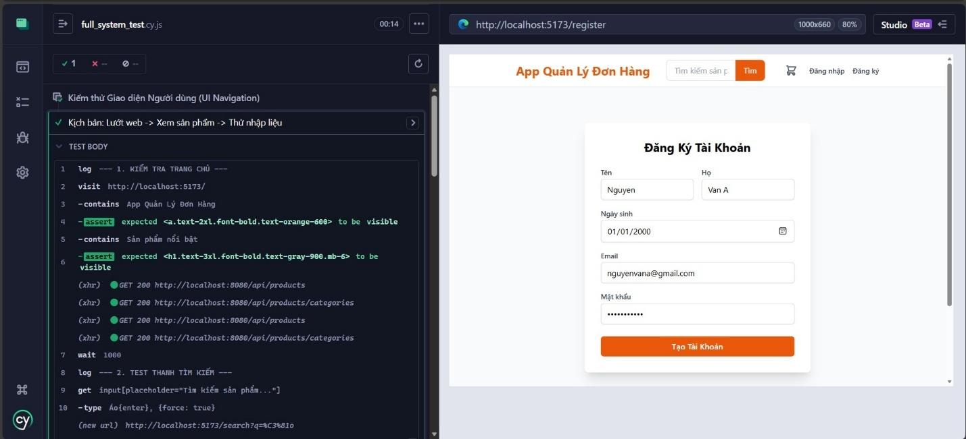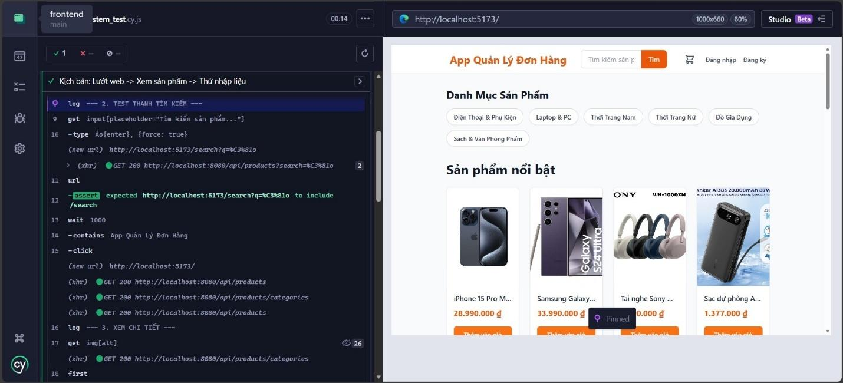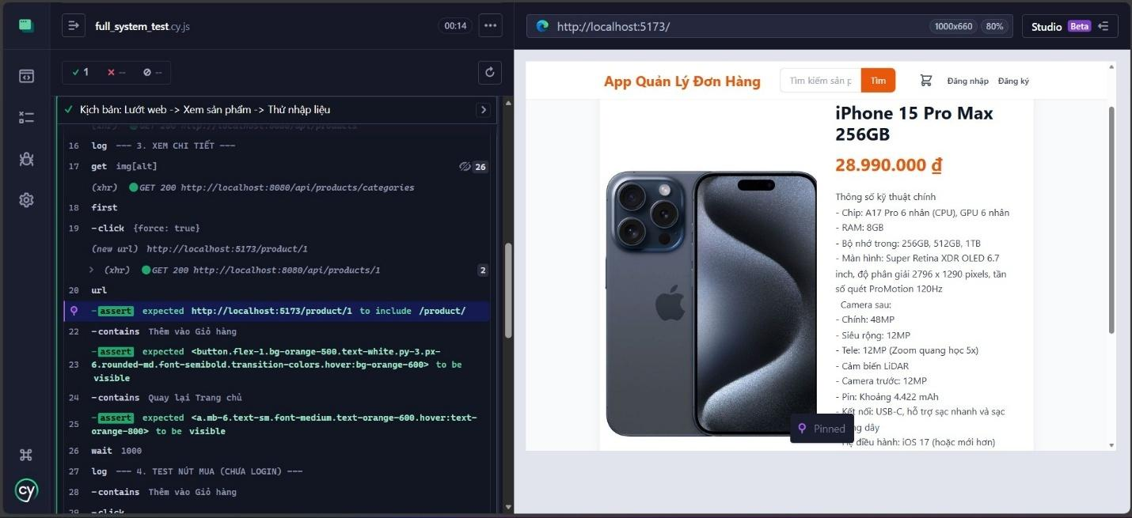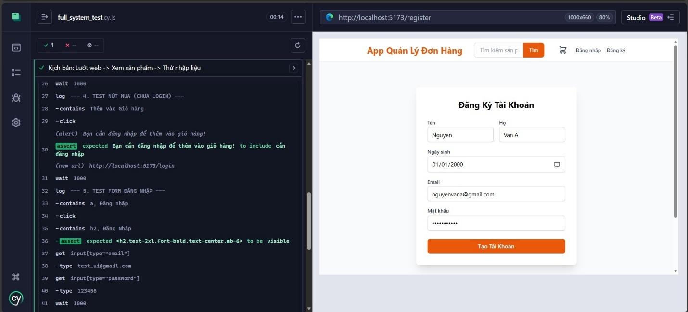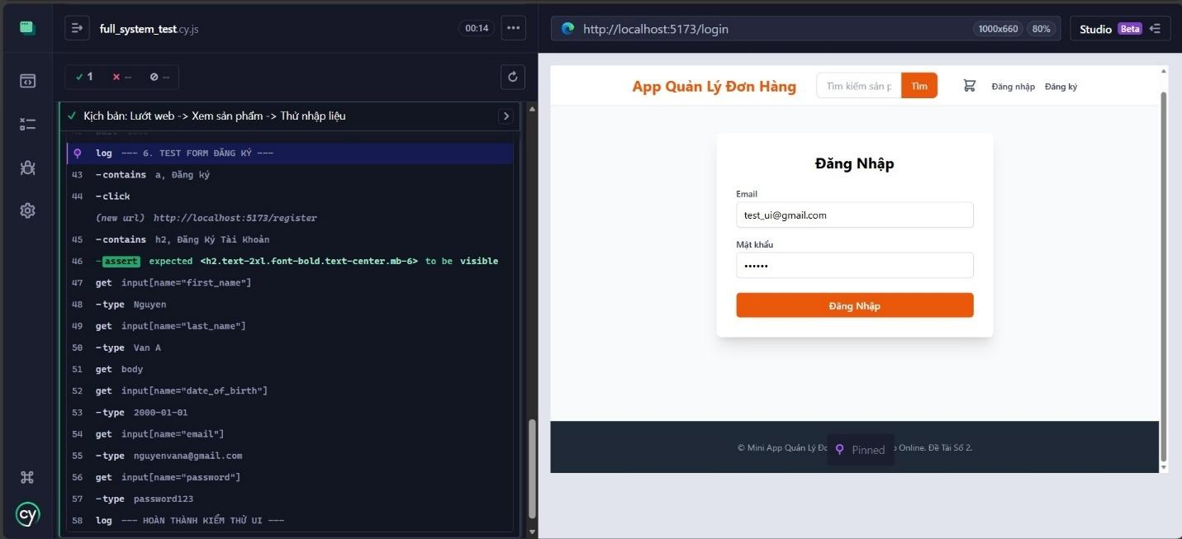

## 4.3. Kiểm thử API (API Test)

* **Phương thức:** Thunder Client
* **Số lượng:** 4 Collections (Auth, Products, Cart, Orders)
* **Thông qua:** 4 (100%)

**Collections:**

* **Auth (Quản lý khách hàng)**

1. **Đăng ký (POST /register)**

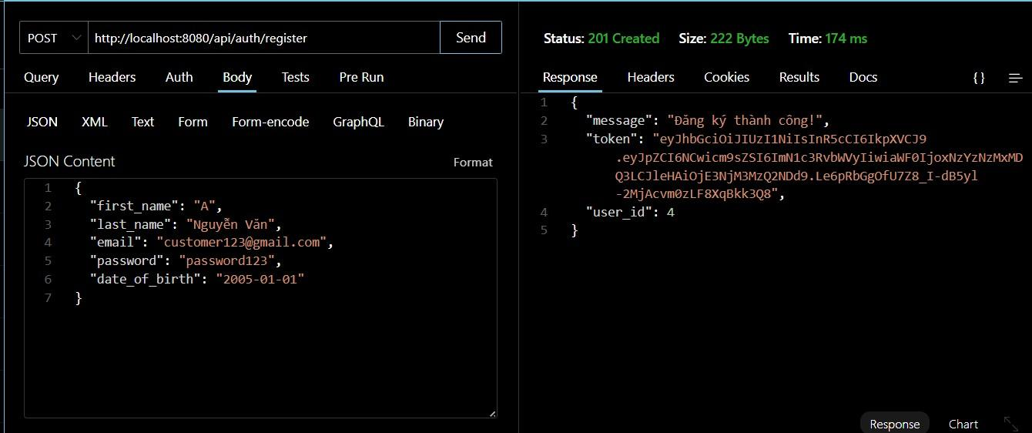

Trường hợp trùng email thì sẽ không thể đăng ký được

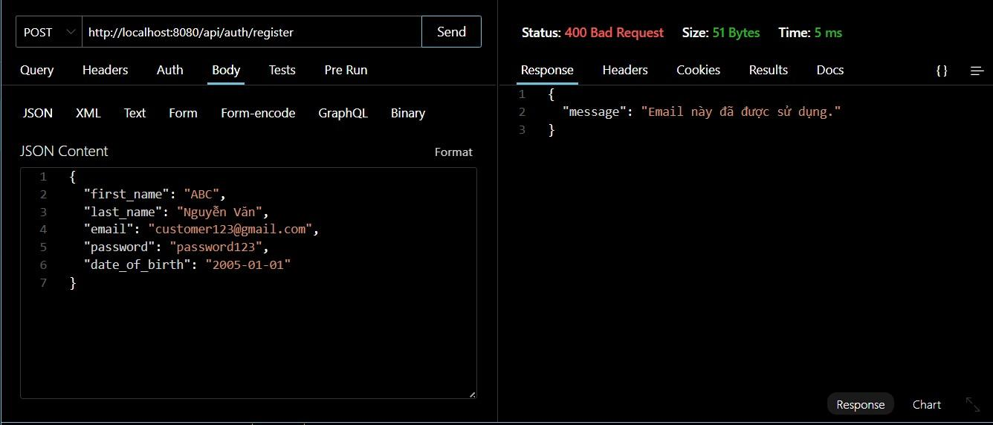

1. **Đăng nhập (POST /login)**

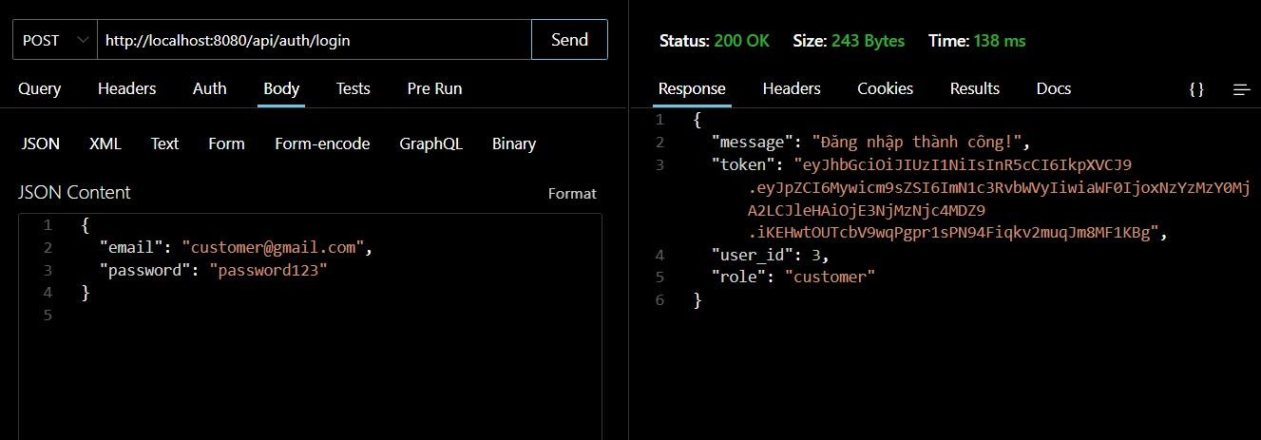

Trường hợp đăng nhập nhưng sai mật khẩu hoặc email

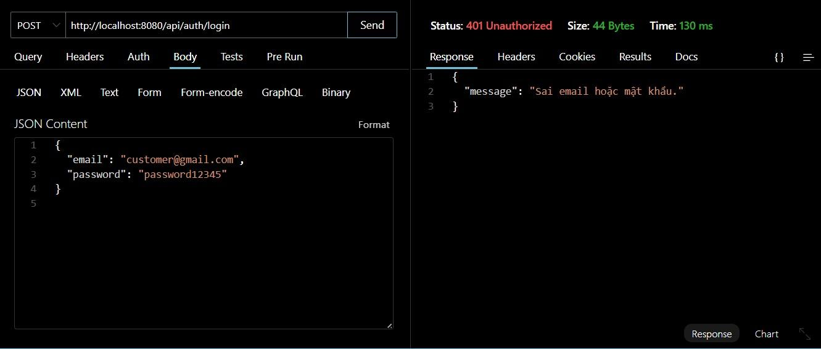

1. **Cập nhật thông tin người dùng (PUT /profile)**

Chỉ có thể cập nhật thông tin sau khi người dùng đăng nhập

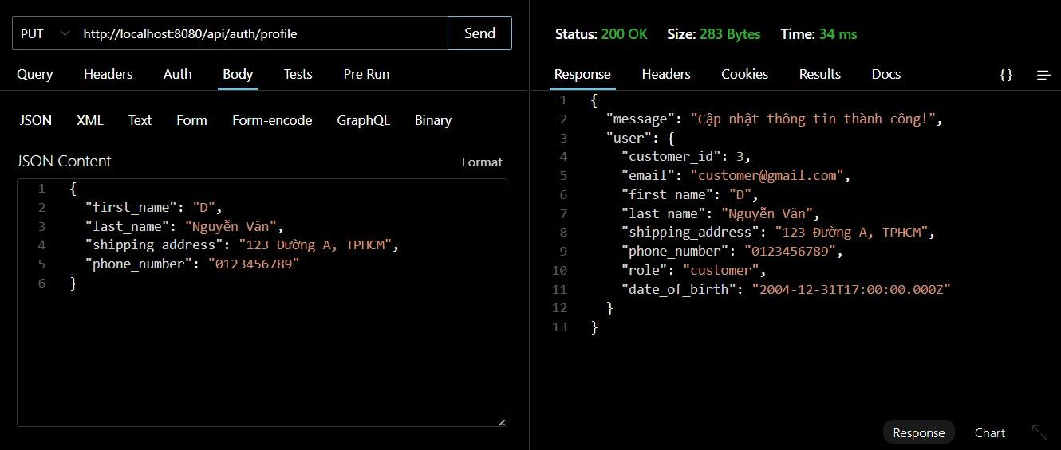

Trường hợp người dùng chưa đăng nhập

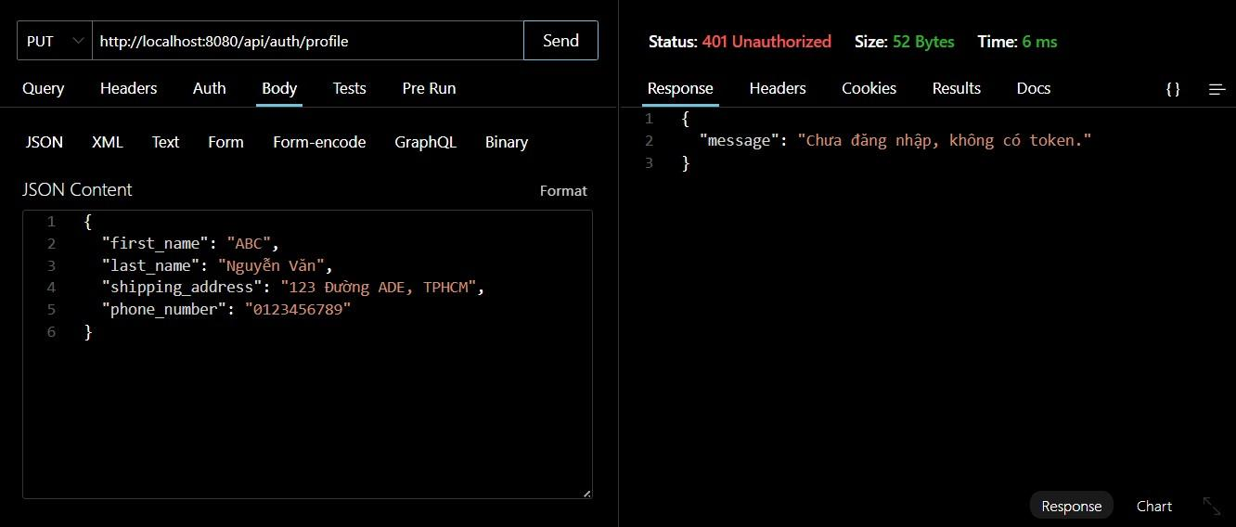

* **Products (Quản lý sản phẩm)**

1. **Lấy danh sách sản phẩm (GET /products)**

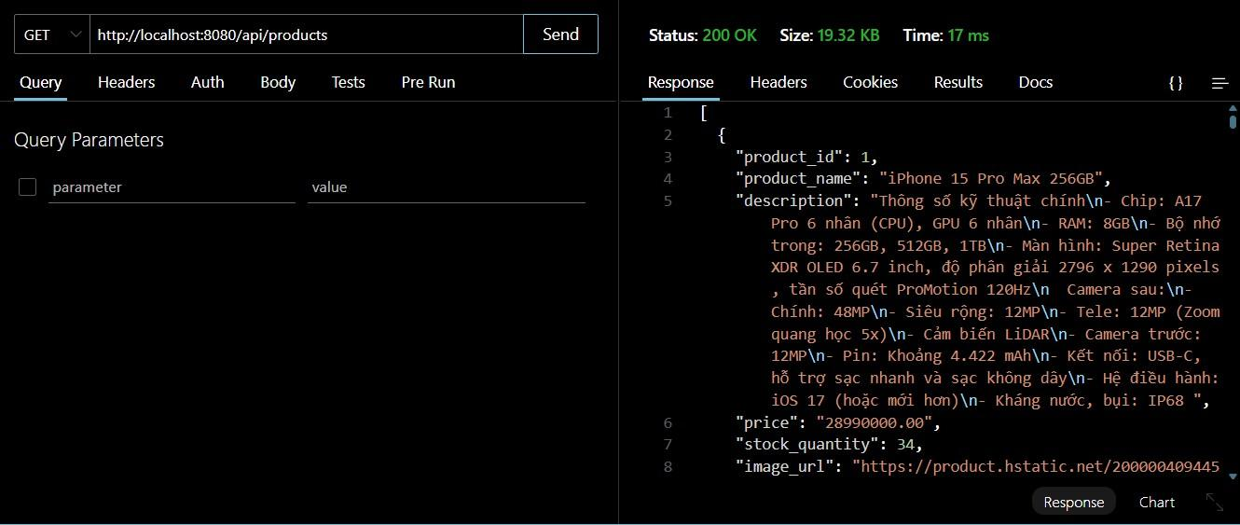

1. **Tìm kiếm sản phẩm (GET /products)**

Nhập từ khóa bàn phím

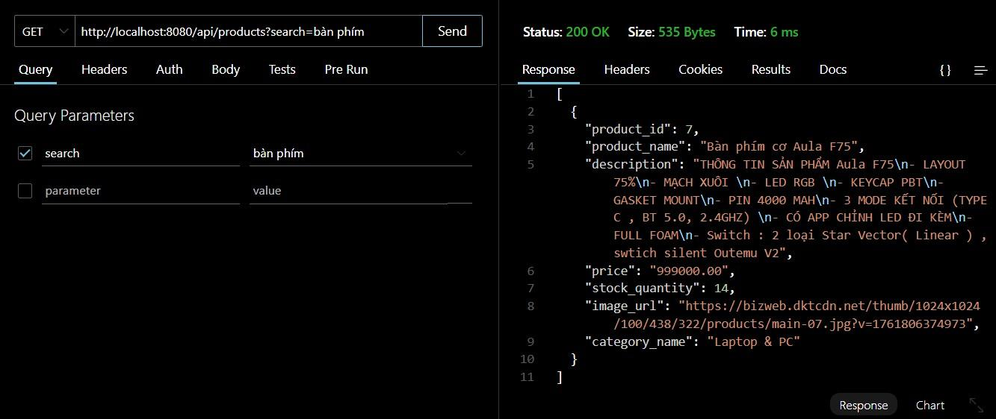

1. **Thêm sản phẩm mới vào danh sách sản phẩm (POST /products)**

Chỉ có thể thêm sản phẩm mới khi là admin

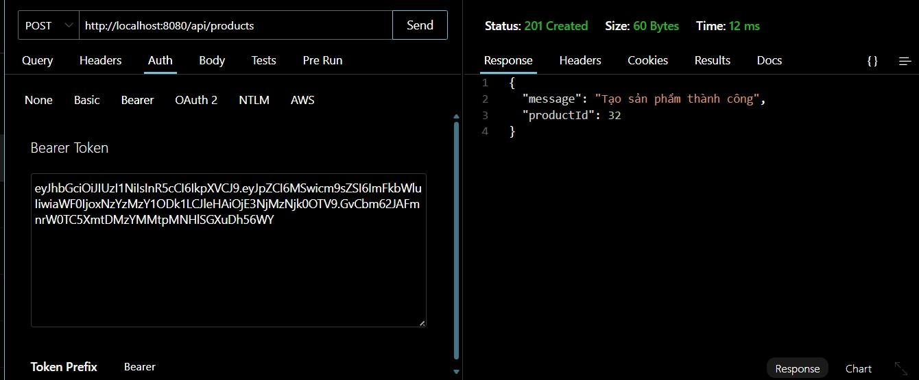

Trường hợp không phải là admin

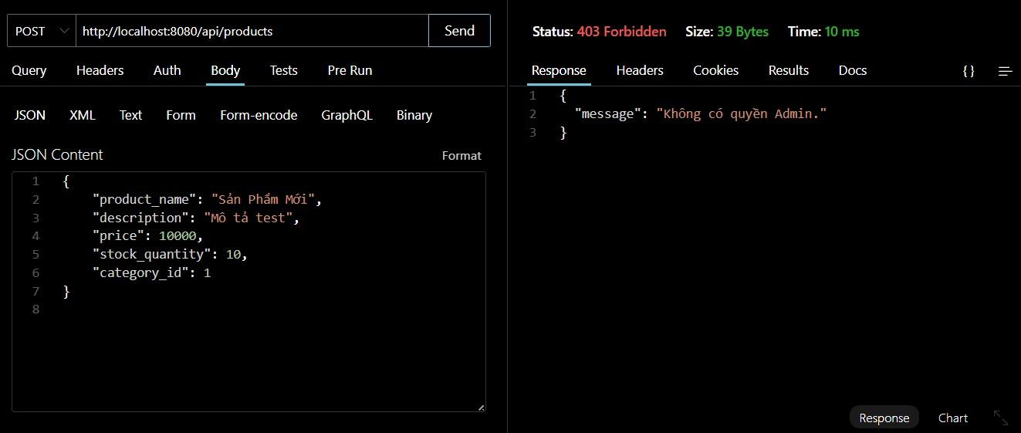

* + **Cart (Quản lý giỏ hàng)**

1. **Thêm sản phẩm vào giỏ (POST /cart)**

Chỉ có thể thêm sản phẩm vào giỏ sau khi người dùng đã đăng nhập

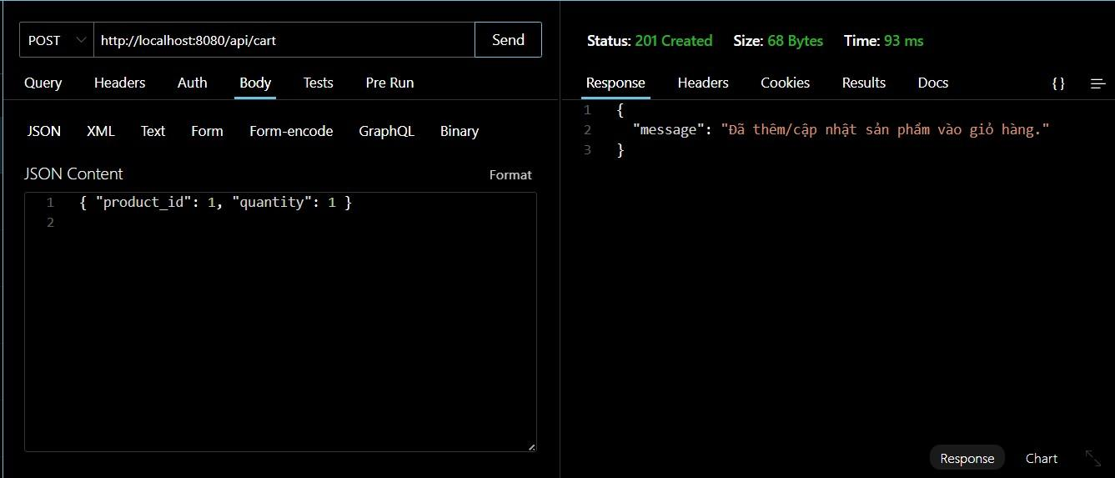

Trường hợp chưa đăng nhập

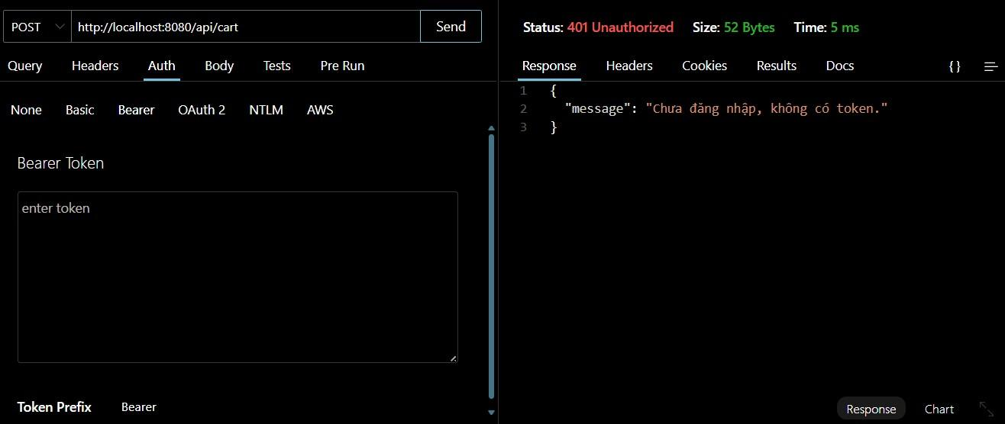

* + **Orders (Quản lý đơn hàng)**

1. **Checkout (POST /orders)**

Chỉ có thể checkout khi giỏ hàng có ít nhất 1 vật phẩm trở lên

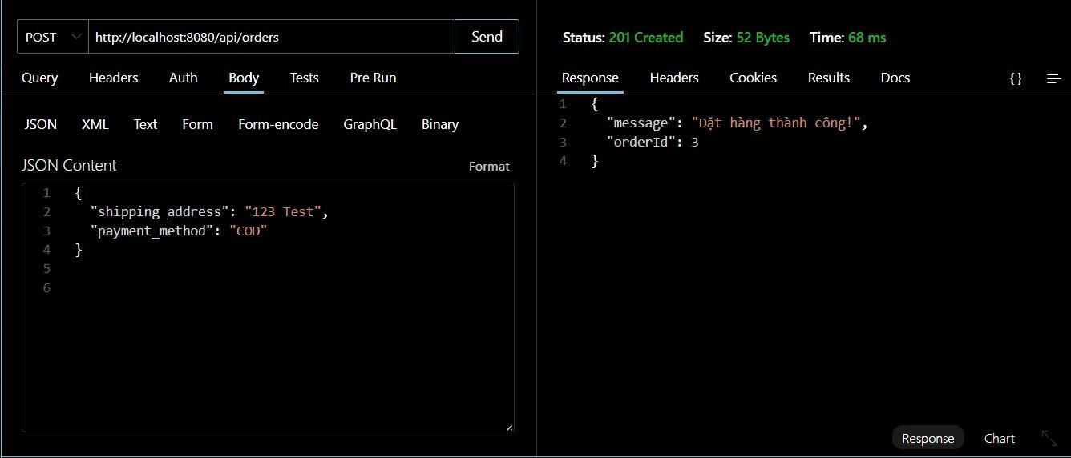

Trường hợp giỏ hàng rỗng

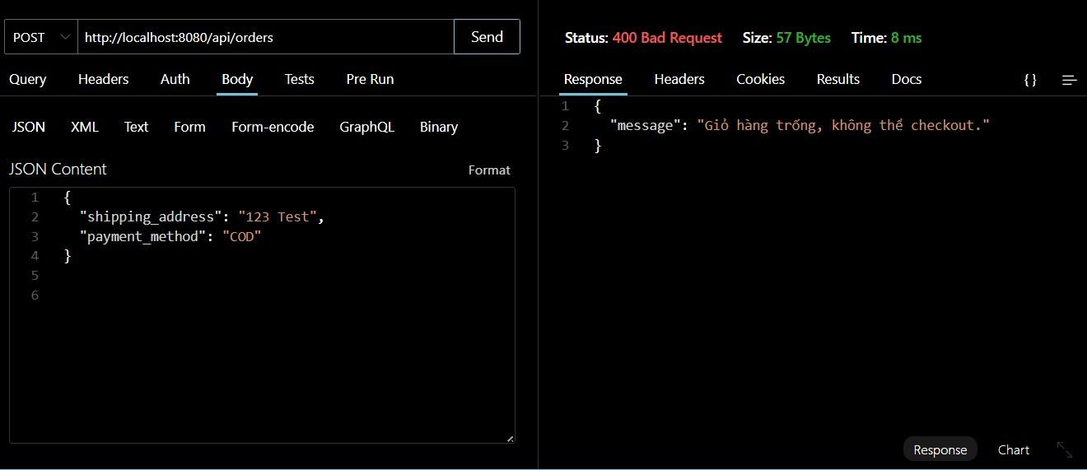

1. **Đổi status đơn hàng (PUT /status)**

Chỉ có thể cập nhật status khi là admin

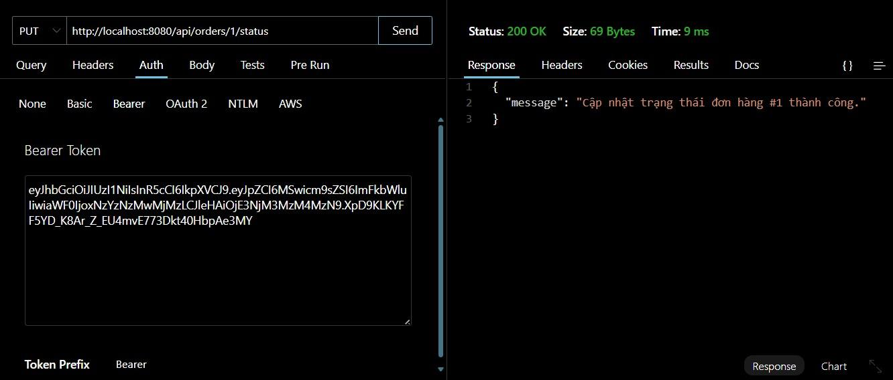

Trường hợp không phải lả admin

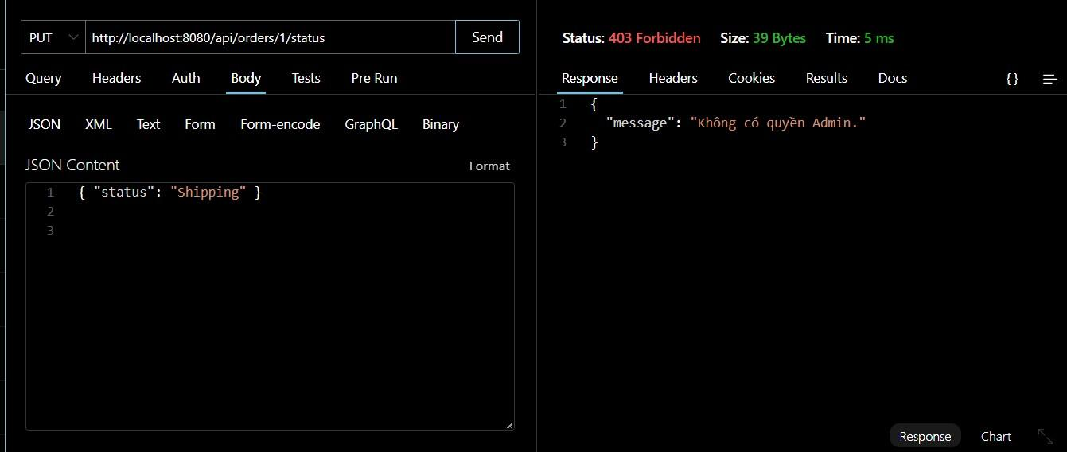

## 4.4. Báo cáo tỷ lệ bao phủ kiểm thử

* **Công cụ:** Jest Coverage
* **Hình ảnh:**

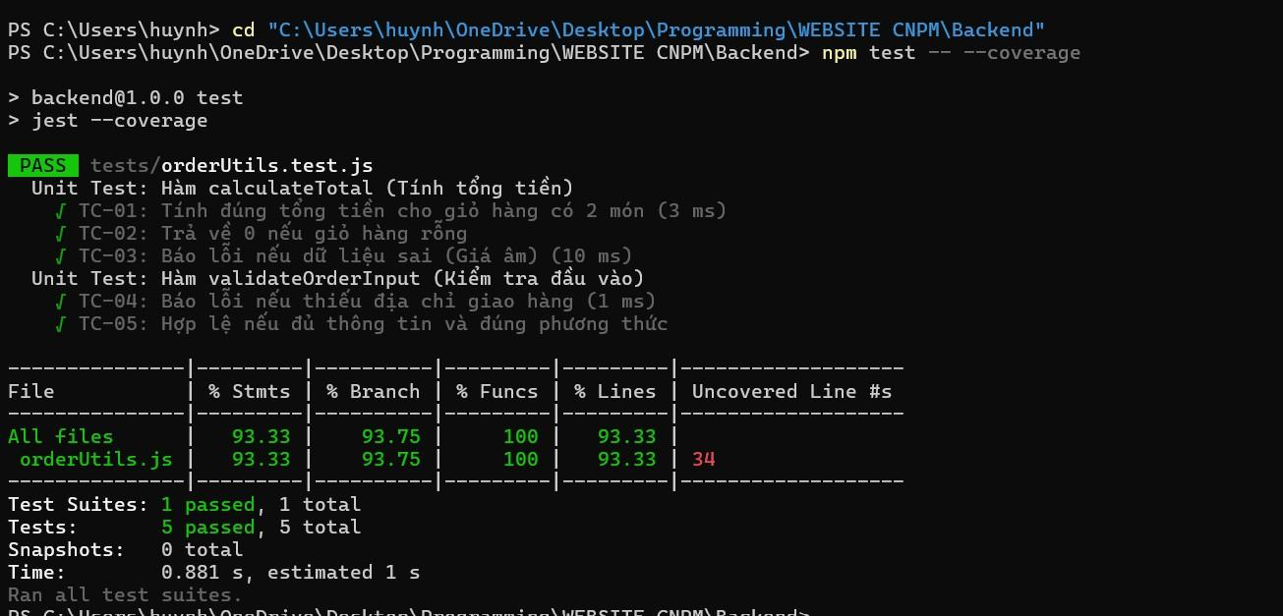

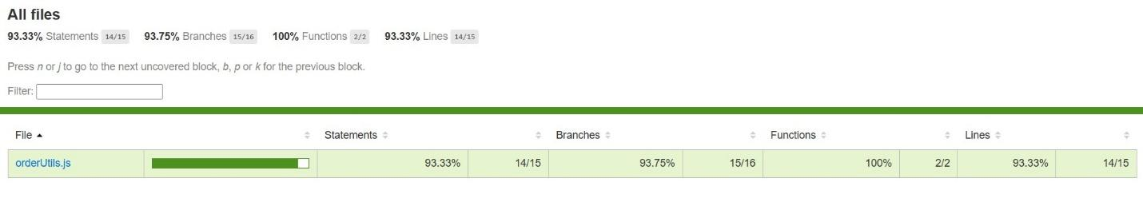

**Kết quả:**

* **Độ bao phủ hàm (Funcs):** Đạt **100%** (2/2 hàm). Tất cả các hàm xử lý logic nghiệp vụ cốt lõi đều đã được đưa vào kịch bản kiểm thử.
* **Độ bao phủ câu lệnh (Stmts) và Dòng (Lines):** Đạt **93.33%**. Hầu hết các dòng mã thực thi đều đã được kiểm tra tính đúng đắn.
* **Độ bao phủ nhánh (Branch):** Đạt **93.75%**. Các trường hợp điều kiện biên, các luồng if-else xử lý lỗi dữ liệu đầu vào đều đã được bao quát.

**Kết luận:** Mã nguồn đạt chất lượng cao, đảm bảo tính ổn định và giảm thiểu tối đa các lỗi logic trong quá trình vận hành thực tế (như tính sai tiền, lỗi dữ liệu đầu vào).

# 5. Báo cáo doanh số, trạng thái bán hàng

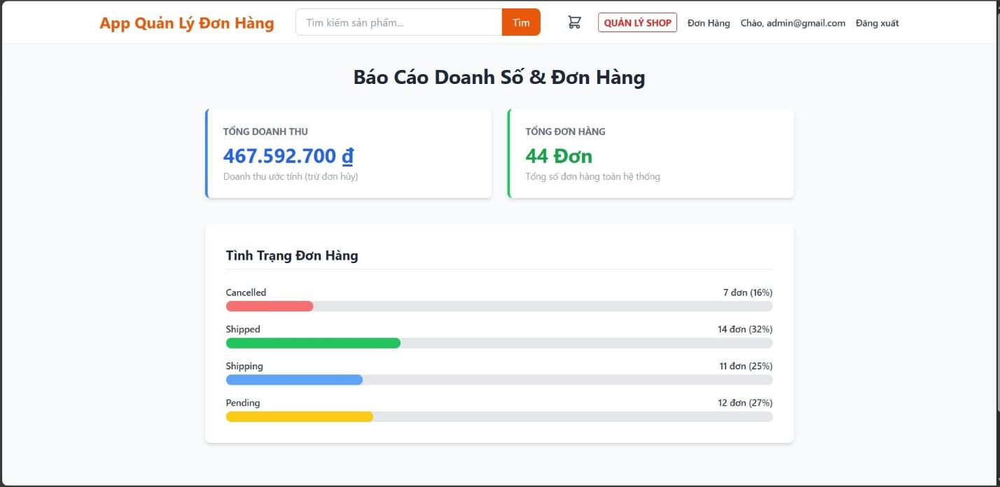

# 6. Đề xuất cải tiến

## 6.1. Tích hợp thanh toán thực tế

* Tích hợp API của VNPAY hoặc Momo.
* Xây dựng hệ thống IPN (Instant Payment Notification) để nhận phản hồi tự động từ ngân hàng khi khách chuyển khoản thành công, thay vì xác nhận thủ công.

## 6.2. Tích hợp vận chuyển

* Hiện tại: trạng thái đơn hàng được cập nhật thủ công bởi Admin.
* Cải tiến: Kết nối API với Giao Hàng Nhanh (GHN) hoặc Giao Hàng Tiết Kiệm (GHTK) để đồng bộ trạng thái đơn hàng theo thời gian thực

# LỜI KẾT

Sau quá trình nghiên cứu và triển khai, nhóm đã hoàn thiện đồ án **"Mini App Quản Lý Đơn Hàng Cho Shop Online"** với đầy đủ các tính năng cơ bản đáp ứng nhu cầu của một quy trình bán hàng trực tuyến.

**Các kết quả đạt được:**

* **Về mặt chức năng:** Xây dựng thành công hệ thống phân quyền rõ ràng giữa Admin và Customer. Người dùng có thể thực hiện trọn vẹn quy trình từ đăng ký, xem sản phẩm, quản lý giỏ hàng đến đặt hàng. Admin có thể quản lý sản phẩm và theo dõi báo cáo doanh thu trực quan.
* **Về mặt chất lượng:** Hệ thống đã trải qua quy trình kiểm thử nghiêm ngặt với **Jest** (Unit Test), **Cypress** (UI/Integration Test) và **Thunder Client** (API Test). Kết quả kiểm thử cho thấy độ bao phủ hàm đạt **100%** và độ bao phủ câu lệnh đạt **93.33%**, đảm bảo giảm thiểu tối đa các lỗi logic trong vận hành.

**Hạn chế và hướng phát triển:** Mặc dù hệ thống đã hoạt động ổn định, nhóm nhận thấy vẫn còn những điểm cần cải thiện để ứng dụng trở nên thực tế hơn. Trong tương lai, nhóm đề xuất tích hợp thêm các tính năng nâng cao như:

* **Thanh toán trực tuyến:** Kết nối API với VNPAY hoặc Momo để xây dựng hệ thống IPN, tự động xác nhận thanh toán thay vì quy trình thủ công hiện tại.
* **Vận chuyển:** Tích hợp API của các đơn vị như Giao Hàng Nhanh (GHN) hoặc Giao Hàng Tiết Kiệm (GHTK) để đồng bộ trạng thái giao hàng theo thời gian thực.

Chúng em xin gửi lời cảm ơn chân thành đến thầy Châu Văn Vân đã tận tình chỉ bảo, giúp đỡ nhóm hoàn thành đồ án này. Nhóm rất mong nhận được những ý kiến đóng góp quý báu để hoàn thiện sản phẩm tốt hơn nữa.